点、直线、圆与圆的位置关系—巩固练习（提高）
【巩固练习】
一、选择题
1. 如图所示，在Rt△ABC中，∠C＝90°，∠B＝30°．BC＝4cm，以点C为圆心，以2cm的长为半径作圆，
则⊙C与AB的位置关系是 ( ).
A．相离 B．相切 C．相交 D．相切或相交
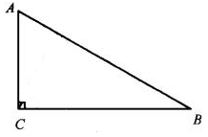
2.（2015•集美区一模）⊙O的半径为6，点P在⊙O内，则OP的长可能是（ ）
A．5 B．6 C．7 D．8
3.一个点与定圆上最近点的距离为4cm，最远点的距离为9cm，则此圆的半径是( ).
A.2.5cm或6.5cm B.2.5cm C.6.5cm D.13cm或5cm
4．已知：A，B，C，D，E五个点中无任何三点共线，无任何四点共圆，那么过其中的三点作圆，最多能作出( )．
A．5个圆 B．8个圆 C．10个圆 D．12个圆
5．已知⊙O的半径为1，点P到圆心O的距离为d，若关于x的方程x²－2x＋d=0有实根，则点P( )．
A．在⊙O的内部 B．在⊙O的外部
C．在⊙O上 D．在⊙O上或⊙O的内部
6．（2015•贵港）如图，已知P是⊙O外一点，Q是⊙O上的动点，线段PQ的中点为M，连接OP，OM．若⊙O的半径为2，OP=4，则线段OM的最小值是（ ）
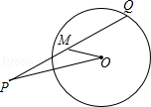 A．0 B．1 C．2 D．3
二、填空题
7．已知Rt△ABC的两直角边AC、BC分别是一元二次方程x²-7 x+12=0的两根，则此Rt△ABC的外接圆的半径为_________．
8.（2015•杭州模拟）已知线段QP，AP=AQ，以QP为直径作圆，点A与此圆的位置关系是_____．
9.在Rt△ABC中，∠C=90°，BC=6cm，AC=8cm，以点C为圆心，作半径为R的圆，则当_____时，⊙O和直线AB相交.
10．如图，OA=OB，点A的坐标是(-2,0),OB与x轴正方向夹角为60°，则过A，O, B三点的圆的圆心坐标是
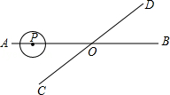
____________.
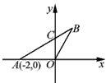 (第10题图) （第12题图）
11．（2014秋•榆阳区校级期末）已知点P到圆的最大距离为11，最小距离为7，则此圆的半径为 .
12．（2015•临清市二模）如图，直线AB、CD相交于点O，∠AOC=30°，半径为1cm的⊙P的圆心在直线AB上，且与点O的距离为6cm．如果⊙P以1cm∕s的速度，沿由A向B的方向移动，那么 秒种后⊙P与直线CD相切．
三、解答题
13. （2015•齐齐哈尔模拟）已知圆O的直径AB=4，半径OC⊥AB，在射线OB上有一点D，且点D与圆O上各点所连接线段最短为1，则CD的长为多少？

14．（2014秋•集美区校级期末）如图，在Rt△ABC中，∠ACB=90°，AC=BC=2，以BC为直径的半圆交AB于D，P是上的一个动点，连接AP，求AP的最小值．
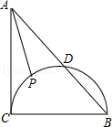

15．（2014秋•滨州期末）如图直角坐标系中，已知A（﹣8，0），B（0，6），点M在线段AB上．
（1）如图1，如果点M是线段AB的中点，且⊙M的半径为4，试判断直线OB与⊙M的位置关系，并说明理由；
（2）如图2，⊙M与x轴、y轴都相切，切点分别是点E、F，试求出点M的坐标．
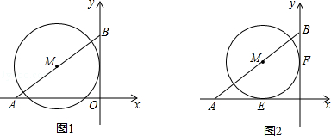

【答案与解析】
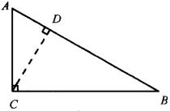
一、选择题
1．【答案】B；如图，过C作CD⊥AB于点D，在Rt△CBD中，BC＝4cm，∠B＝30°，
∴ 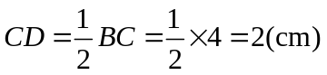，
又⊙C的半径为2cm，即d＝r，
∴ 直线AB与⊙C相切．
2．【答案】A；∵⊙O的半径为6，点P在⊙O内，∴OP＜6．故选A．
3．【答案】A；如图，
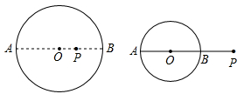
定点P与定圆⊙O的位置关系有两种：内部与外部.
当P在圆内时，直径为9+4=13cm，半径为6.5cm;
当P在圆外时，直径为9-4=5cm，半径为2.5cm.
4．【答案】C；任意不在同一直线的三点确定一个圆，五个点中任取三个点,共有10种情况.
5.【答案】B；因为方程有实根，所以△=b²-4ac=4-4d≥0，即d≤1，所以有d≤r，所以点在圆上或圆内.
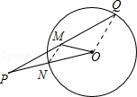
6．【答案】B；设OP与⊙O交于点N，连结MN，OQ，如图，
∵OP=4，ON=2，
∴N是OP的中点，
∵M为PQ的中点，
∴MN为△POQ的中位线，MN=OQ=×2=1，
∴点M在以N为圆心，1为半径的圆上，当点M在ON上时，OM最小，最小值为1，
∴线段OM的最小值为1．故选B．
二、填空题
7．【答案】2.5；解方程x²-7x+12=0，得：x₁=3，x₂=4，即两直角边AC、BC是3或4，
根据勾股定理得：斜边长为：5，也就是Rt△ABC的外接圆直径为5，∴Rt△ABC的外接圆的半径为2.5．
8．【答案】不能确定；
【解析】设以QP为直径的圆为⊙O，则⊙O的半径为QP，
如果OA＞QP，那么点A在圆O外；
如果OA=QP，那么点A在圆O上；
如果OA＜QP，那么点A在圆O内；
∵题目没有告诉OA与QP的大小关系，
∴以上三种情况都有可能，所以不能确定点A与圆的位置关系.
9．R＞4.8 ；利用三角形的面积不变性，先求出斜边上的高，再求相交时的半径满足的要求即可.
10．【答案】(-1,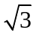 )；如图，
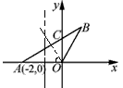
11.【答案】2或9.如图，分为两种情况：
①当点P在圆内时，最近点的距离为7，最大距离为11，则直径是18，因而半径是9；
②当点P在圆外时，最近点的距离为7，最大距离为11，则直径是4，因而半径是2．
故此圆的半径为2或9．
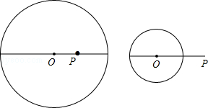
12．【答案】4或8；当点P在射线OA时⊙P与CD相切，如图，过P作PE⊥CD与E，
∴PE=1cm，
∵∠AOC=30°，
∴OP=2PE=2cm，⊙P的圆心在直线AB上向右移动了（6﹣2）cm后与CD相切，
∴⊙P移动所用的时间=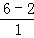=4（秒）；
当点P在射线OB时⊙P与CD相切，如图，过P作PE⊥CD与F，
∴PF=1cm，
∵∠AOC=∠DOB=30°，
∴OP=2PF=2cm，⊙P的圆心在直线AB上向右移动了（6+2）cm后与CD相切，
∴⊙P移动所用的时间==8（秒）．故答案为4或8．
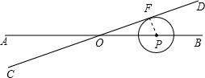
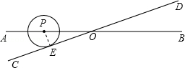
三、解答题
13. 【答案与解析】
解：如图，∵直径AB=4，
∴OB=2，
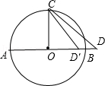
∵OC⊥AB，
∴∠COB=90°，
∵点D与圆O上各点所连接线段最短为1，
∴BD=1，
当点在⊙O外，OD=OB+BD=2+1=3，
在Rt△COD中，CD==；
当点在⊙O内，OD′=OB﹣BD′=2﹣1=1，
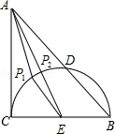
在Rt△COD中，CD′==，
∴CD的长为或．故答案为或．
14. 【答案与解析】
解：找到BC的中点E，连接AE，交半圆于P₂，在半圆上取P₁，连接AP₁，EP₁，
可见，AP₁+EP₁＞AE，即AP₂是AP的最小值，
∵AE==，P₂E=1，
∴AP₂=﹣1．
15. 【答案与解析】
解：（1）直线OB与⊙M相切，
理由：设线段OB的中点为D，连结MD，如图1，
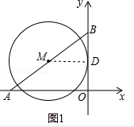
∵点M是线段AB的中点，所以MD∥AO，MD=4．
∴∠AOB=∠MDB=90°，
∴MD⊥OB，点D在⊙M上，
又∵点D在直线OB上，
∴直线OB与⊙M相切；
（2）解：连接ME，MF，如图2，
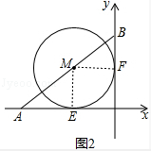
∵A（﹣8，0），B（0，6），
∴设直线AB的解析式是y=kx+b，
∴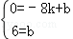，解得：k=，b=6，
即直线AB的函数关系式是y=x+6，
∵⊙M与x轴、y轴都相切，
∴点M到x轴、y轴的距离都相等，即ME=MF，
设M（a，﹣a）（﹣8＜a＜0），
把x=a，y=﹣a代入y=x+6，得﹣a=a+6，得a=﹣，
∴点M的坐标为（﹣，）．

